猫影视从1.0.7Fix开始支持网络接口配置，不过需要说明的是。为了能够长久使用，目前仅支持Gitee和Github私有仓库的方式。

图文教程
建议国内用户使用Gitee(免翻)，在此仅以Gitee为例，Github同样方法配置。

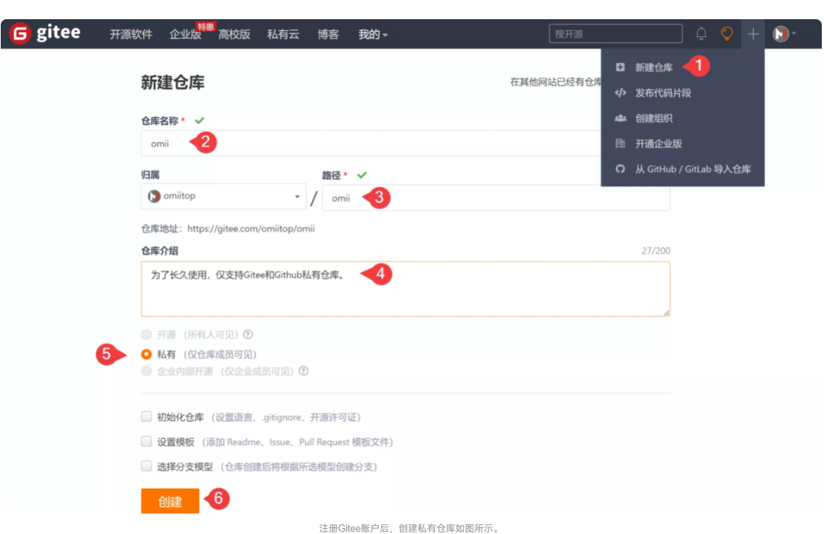
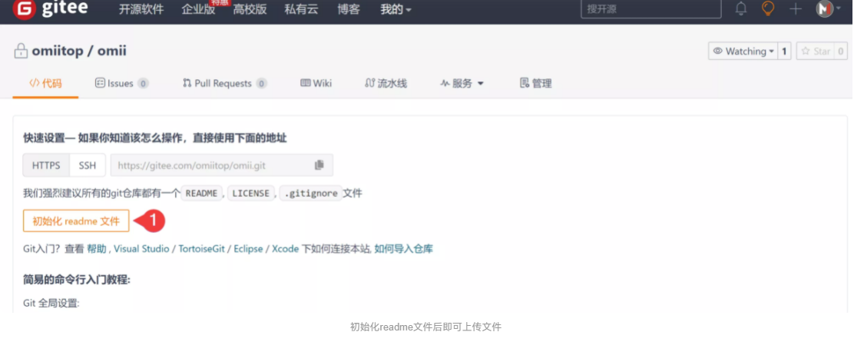

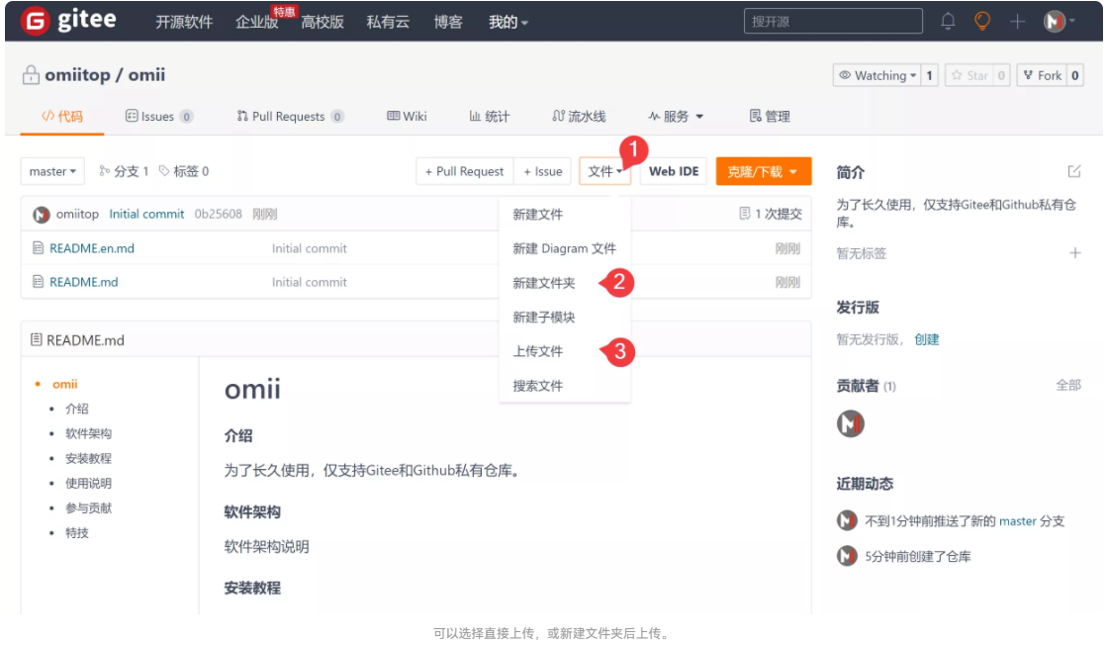
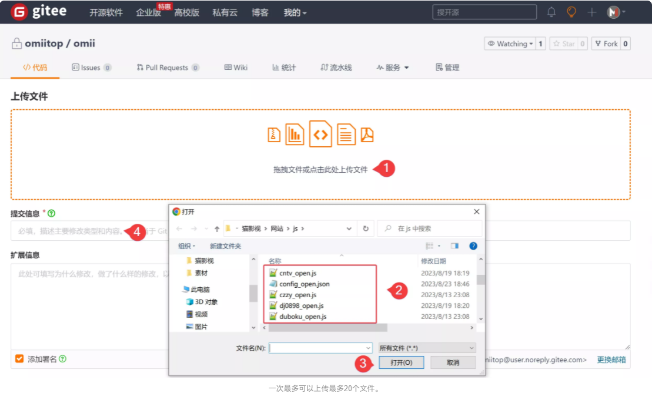
Lib文件夹也要传进去。
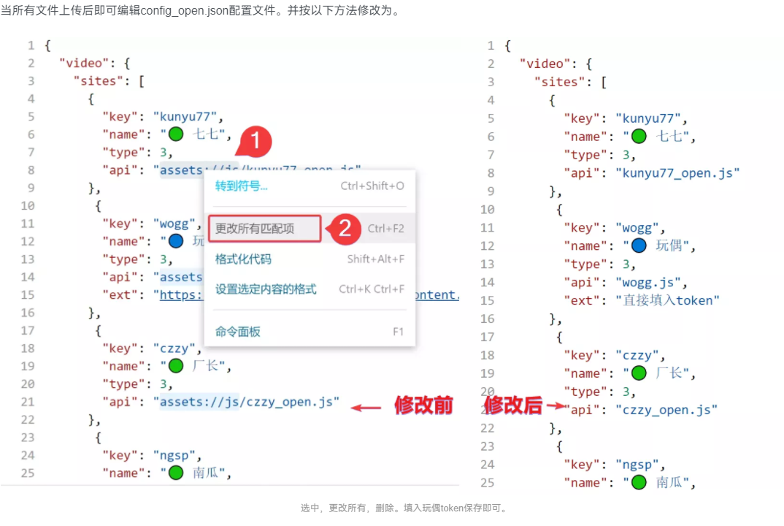
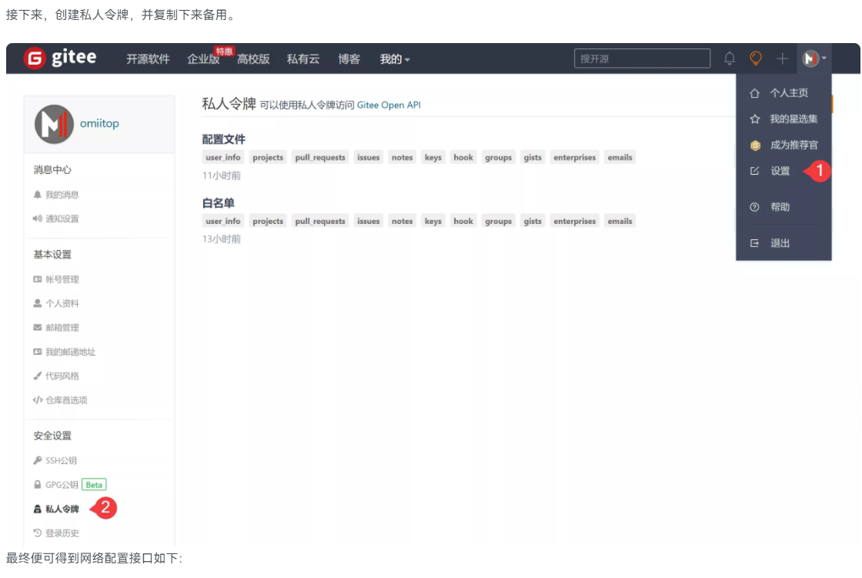
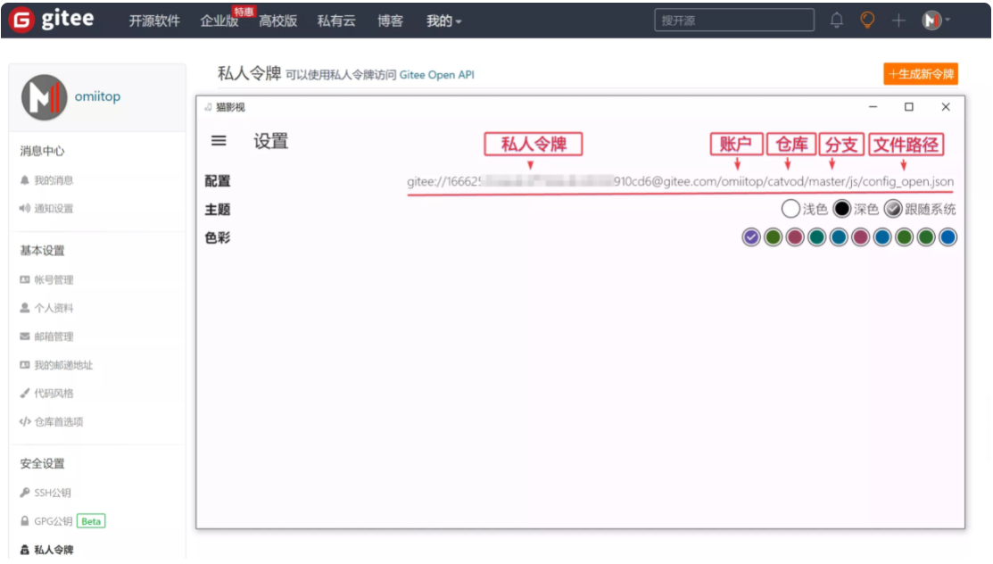
gitee://替换你的token@gitee.om/omiitop/omii/master/config_open.json上边的截图不是这个教程的。如果有文件夹，例如叫js，则多一个js。
gitee://替换你的token@gitee.om/omiitop/omii/master/js/config_open.json
